Use case tổng quát:

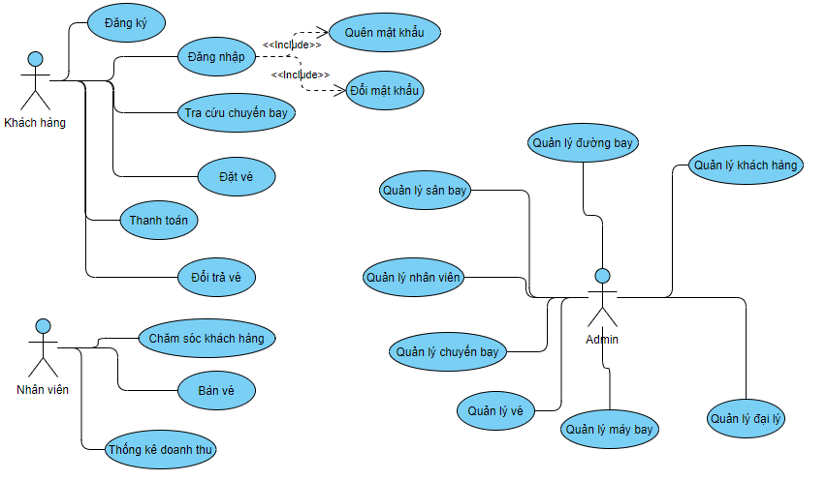

Use case quản lý chuyến bay

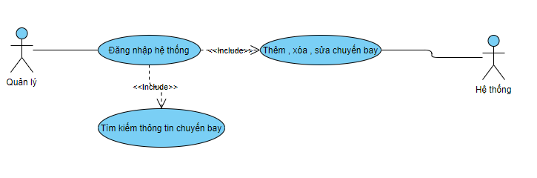

Use case Thanh toán

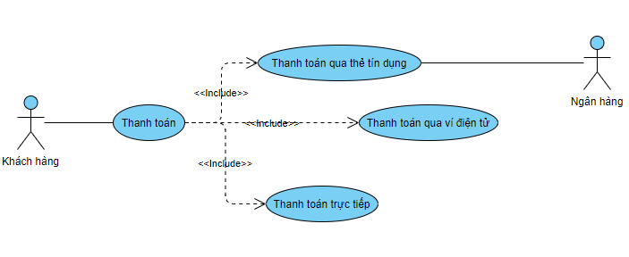

Đặc tả use case:

+ Quản lí chuyến bay:

- Tóm tắt: use case này cho phép người quản trị quản lí thông tin các chuyến bay trong hệ thống bao gồm: thêm, sửa, xóa, tìm kiếm các chuyến bay và xuất ra file exel

- Dòng sự kiện chính: use case này được thức hiện khi người quản trị muốn thêm, sửa, xóa, tìm kiếm các chuyến bay và xuất ra file exel

Người quản trị chọn chức năng quản lí chuyến bay

Hệ thống hiển thị giao diện quản lí chuyến bay

Người quản trị chọn chức năng cần thi hành và thực hiện chúng

-Dòng sự kiện phụ: không có

-Điều kiện tiên quyết: Người quản trị phải đăng nhập vào hệ thống trước khi use case bắt đầu

-Điều kiện hậu quyết: nếu use case thực hiện thành công thì các chuyến bay sẽ được cập nhật lại. Ngược lại trạng thái hệ thống không thay đổi

+ Thanh toán:

- Tóm tắt: use case này cho phép người dùng thực hiện thao tác thanh toán vé máy bay

- Dòng sự kiện chính: use case này được thức hiện khi người dùng tiến hành thanh toán máy bay

Người dùng chọn chức năng thanh toán

Hệ thống hiển thị giao diện thanh toán

Người dùng tiến hành chọn phương thức để thanh toán

Người dùng xác nhận thanh toán

Hệ thống xuất thông báo về tình trạng thanh toán

-Dòng sự kiện phụ: không có

-Điều kiện tiên quyết: Người dùng phải đăng nhập vào tài khoản trước khi thanh toán

-Điều kiện hậu quyết: nếu use case thực hiện thành công thì người dùng sẽ thanh toán thành công vé đã đặt . Ngược lại thì người dùng phải thực hiện lại phần thanh toán.